2019年度

四川省阿坝州红原县委宣传部部门决算

目录
公开时间：2020年10月10日

第一部分 部门概况 3
一、基本职能及主要工作 3
二、机构设置 10
第二部分 2019年度部门决算情况说明 12
一、 收入支出决算总体情况说明 12
二、 收入决算情况说明 12
三、 支出决算情况说明 13
四、财政拨款收入支出决算总体情况说明 13
五、一般公共预算财政拨款支出决算情况说明 14
六、一般公共预算财政拨款基本支出决算情况说明 16
七、“三公”经费财政拨款支出决算情况说明 17
八、政府性基金预算支出决算情况说明 19
九、 国有资本经营预算支出决算情况说明 19
十、其他重要事项的情况说明 19
第三部分 名词解释 28
第四部分 附件 31
附件1 31
附件2 36
附件3 39
附件4 42
附件5 45
第五部分 附表 48
一、收入支出决算总表 48
二、收入决算表 48
三、支出决算表 48
四、财政拨款收入支出决算总表 48
五、财政拨款支出决算明细表 48
六、一般公共预算财政拨款支出决算表 48
七、一般公共预算财政拨款支出决算明细表 48
八、一般公共预算财政拨款基本支出决算表 48
九、一般公共预算财政拨款项目支出决算表 48
十、一般公共预算财政拨款“三公”经费支出决算表 48
十一、政府性基金预算财政拨款收入支出决算表 48
十二、政府性基金预算财政拨款“三公”经费支出决算表 48
十三、国有资本经营预算支出决算表 48

第一部分 部门概况

一、基本职能及主要工作

（一）主要职能
县委宣传部是县委主管意识形态方面工作的综合职能部门。主要职责是：
（一）负责组织、指导全县的理论研究、理论学习和理论宣传工作。
（二）负责引导社会舆论，指导协调新闻、出版部门的工作。对县广播电视局、县文化体育局、县新闻出版工作实施方案方针政策指导，管理县记者协会，并在政治方向和方针政策方面实施领导。
（四）负责规划、部署全局性的思想政治工作任务，会同有关部门研究和改进群众思想教育工作。
（五）负责指导、协调全县精神文明建设活动的开展。
（六）配合县委组织部做好党员教育工作；负责编审党员教育教材；指导全县党员学习。
（七）负责从宏观上指导全县各级各类学校的德育、政治理论教学和思想政治工作。
（八）负责全县对外和港澳台的宣传工作；指导协调全县对外文化交流工作。
（九）受县委委托，会同县委组织管理县级新闻、文化、出版等部门的领导干部，指导这些部门领导班子的建设；对宣传文化广电系统科股室干部的任免提出意见；制定培训计划并组织对全县知识分子工作和理论、新闻、出版、文艺等方面优秀人才的选拔、培养工作。
（十）负责提出全县宣传文化事业发展的指导方针；指导宣传文化系统制定政策、法规；按照县委的工作部署，对宣传文化系统各部门之间的工作进行协调。
（十一）根据州，县宣传报道要点，组织采写稿件，并向《阿坝日报》、《四川日报》等各级办刊推荐

（二）2019年重点工作完成情况
围绕中心、活化形式，扎实开展理论武装工作。一是加强中心组学习。年初印发全县党委（党组）中心组理论学习安排意见。结合“不忘初心 牢记使命”主题教育，以集中学、分散学、讨论学等形式高规格、高层次开展政治理论、政策解读、党纪法规、道德教育、主要精神等学习宣传，将全县副科级以上领导干部作为主要对象，并扩大到乡镇村一级，指导各乡镇党委、部门党委（党组）参照县委学习计划开展理论政治学习工作，引导广大党员干部学懂弄通做实习近平新时代中国特色社会主义思想和党的十九大精神。今年，县委理论学习中心组已召开12次专题学习会议。二是推进常态宣传宣讲。围绕习近平新时代中国特色社会主义思想、习近平总书记对四川工作系列重要指示精神、党的十九大精神和省委书记彭清华来州调研考察重要指示要求以及省、州、县全会精神，持续推进领导宣讲、专家宣讲、群众宣讲、网络宣讲相结合的全覆盖、多层次宣讲模式。推进省级基层理论宣讲示范县建设，总结推广“姐妹宣讲”“马背宣讲”“高僧大德宣讲”等好的经验做法，持续深入推动党的十九大精神、法制政策“七进”等活动。今年以来，深入基层开展各类宣讲活动110场次，受教育群众僧尼2.4万人次。
强化责任、推动落实，牢牢掌握意识形态主动权和主导权。一是夯实主体责任。推动各部门、各乡镇党委(党组)抓意识形态工作主体责任、党委(党组)书记第一责任、分管领导直接责任和班子成员“一岗双责”落到实处。继续抓好中央第四巡视组反馈意见意识形态工作专项整改，做好省委、州委意识形态专项督查发现问题整改工作。定期召开意识形态工作领导小组会议和联席会议，定期向上级及县委报告意识形态工作，定期通报意识形态情况。二是强化阵地管控。切实加强对文化市场的监管，加强网络空间和“两微一端”依法管理，落实网络意识形态工作责任制。持续推进意识形态领域存在问题整改工作，开展“爱国守法感恩”教育和民族团结进步教育，开展深入开展“扫黄打非”活动，配合省、州大力开展网络净化系列专项整治行动，着力净化网络环境。三是推进考核问责。健全意识形态工作分析研判、考核评估、定期排查、党内通报、自查督查等制度，加强跟踪问效。四是推进媒体融合。按照省、州统一部署，加快推进传统媒体和新兴媒体融合发展。7月15日，完成县级融媒体中心成立挂牌。今年以来，县委常委会专题研究意识形态工作4次，县委听取专题汇报2次，开展县级专项督查2次。
坚持导向、突出影响，不断加强对内对外宣传工作。依托上级媒体和自办媒体，把对外宣传融入全县经济、旅游、文化活动等领域。协调国家和省州各级主流媒体到红原对重大活动、重大工作、重点项目进行深度采访报道，大力宣传我县资源禀赋、区位优势、产业特色，积极宣传我县经济社会建设成就，提高了红原的知名度与美誉度。紧紧围绕庆祝新中国成立70周年这条主线，在县级各类主流媒体大力宣传新中国成立70周年的光辉历程、伟大成就和宝贵经验，大力宣传红原经济社会发展的巨大变化，唱响爱国团结奋进的昂扬旋律。今年以来，在中央、省级媒体刊发各类新闻稿件150篇，较去年增长59%；在州级报刊及各类新媒体刊发365条次，较去年增加70%。上传央视及省、州电视媒体共714条视频新闻，其中，中央电视台采用4条次，川台采用12条次，康巴卫视采用18条次，安多卫视采用10条次。制作播出红原汉语、藏语新闻联播583条次。利用“微红原”、“红原新浪微博”等新媒体平台，采编各类文字、图片原创稿件1700余条次。
树立品牌、打造精品，繁荣文化产业发展。实施文化惠民扶贫，扎实抓好贫困村综合文化服务中心建设，积极开展“四下乡”、文艺培训和农村电影免费放映等活动。截止目前，红原县太平洋影院放映900场；农村公益电影暨送数字电影下乡共放映428 场，超额完成全年目标任务，取得良好的社会效益。用足用活国家支持文化产业发展政策，推动“音乐+”文化旅游融合发展，因地制宜将生态文化、红色文化、民族文化、游牧文化、宗教文化、门户文化与旅游、体育、体验全面深度融合，成功举办“第四届雅克音乐季”。同时，雅克音乐季衍生出了藏羌彝原创音乐盛典、藏族山歌赛等民族音乐盛会，形成了强大的文化聚合效益，搭建起了少数民族音乐产业发展的载体，为民族文化传承保护、创新发展开辟了新的路径。灵活运用文学创作、文艺表演、民间艺术等形式，全面展示俄么塘花海、日干乔湿地等景区的历史文化、红色文化及文化风俗。组队参加全州“歌唱祖国”合唱大赛，荣获三等奖。组织选送“龙鼓舞”参加“群星向党.礼赞祖国”阿坝州民族团结进步暨群众文化季专场活动“优秀群众文艺节目展演”。顺利完成第四届“爱·红原”摄影书法大赛、第一届“天上草原·醉美红原”诗歌散文大赛的征稿、评审工作，在音乐季主会场展出40余幅摄影、美术作品。办好《红柳》，完成第一期出版发行，有序筹备第二期，积极搭建文化交流和文艺活动平台。加强文艺人才交流，着力培养文化文艺带头人。积极开展“深入生活、扎根人民”主题实践活动，组织我县摄影家、作家开展夏季采风创作活动，创作了一批摄影和文学作品。完成县文联体制改革方案，报县委审批。做好重庆《课堂内外》出版集团、巴金文学院和全国“雪山”画派专家、艺术家在红原考察、采风的协调服务工作。
注重实效、强力推进，不断深化文明创建活动。广泛开展学习贯彻省委、州委和县委历届全会精神活动，强化思想引领。充分利用农牧民夜校、文化院坝、农家书屋、乡村综合文化服务中心等阵地，开展社会主义核心价值观和党的十九大及十九届二三四中全会精神等宣传教育。向州委宣传部推荐“感动阿坝人物”1人、“新时代好少年”3人，罗建国、夺尔基热旦2名同志成为州委巡回宣讲团成员。实施乡村善治工程，大力开展“孝善和俭”道德传扬和深化“敬信勤新”红原新民风活动。经过基层推选、集体评审、社会公示等程序，评选出了“敬亲孝老、诚实守信、勤劳致富、创新创业”等4种“敬信勤新”红原新民风先进人物20名，推动社会主义核心价值观和“孝善和俭”道德传扬活动在红原落地落实。组建先进人物事迹宣讲报告团，积极推动“新红原、新民风”先进人物事迹宣讲报告队进乡村、进机关、进寺庙等活动。加强工作引导，以文明单位测评体系为导向，努力推动文明单位、文明村镇、文明校园、文明家庭创建工作向深度和广度拓展。广泛开展未成年人思想道德实践活动，新建江茸、壤口、龙日乡3所中央项目乡村少年宫。开展丰富多彩的志愿服务活动，规范志愿服务管理。今年以来，开展志愿服务活动80余场次，达到2.6万余人次。
突出质量、强化管理，推动新闻出版繁荣发展。坚持正确出版导向，坚持内容质量第一，促进出版业健康繁荣发展。以净化出版物市场、清除网上有害信息、保护知识产权为工作主线，以查缴政治性非法出版物和清除网上有害信息为首要任务，通过抓好各项重点工作。进一步强化日常监管，扎实有效开展“扫黄打非”专项行动，持续正本清源，着力守正创新，坚决守住管好意识形态阵地，切实维护政治安全、意识形态安全、网络安全和文化安全。制发《2019年红原县“扫黄打非”工作要点》、《2019年红原县“珠峰工程·贡嘎山行动”工作方案》。截止目前，召开“扫黄打非”工作联席会议4次，组织文旅、市场监管、公安、住建、消防等部门对文化市场开展综合执法检查89人次，各职能部门开展执法检查259人次，检查经营单位674 家次。其中：网吧 84家次、歌舞娱乐场所98家次、宾馆酒店230家次、音像制品店82家次、打字复印店132家次、出版物经营单位 32 家、电子游艺室 10家次、影（剧）院 6家次、营业性演出团体10家次。收缴私刻侵权光盘100张，发放宣传单800余份。依法管理、积极应对，做实网络舆论管控。进一步提高思想认识，加强组织领导、强化统筹协调，及时调整充实县委网络安全和信息化委员会组成成员，制发《关于建设网络强县的实施意见》和《2019年红原县网信工作要点》。进一步明确职责分工、细化制度，建立健全《中共红原县委网络安全和信息化委员会工作规则》、《中共红原县委网络安全和信息化委员会办公室工作细则》等规章制度，确保以制度保障推动工作。进一步增强法治意识，依法依规加强网络空间治理，加大管网治网力度，形成对有害和不实信息的高压态势，提高依法办网管网用网能力。统筹协调力量，加强突发事件网上负面信息监测，建立突发事件舆情快速联动处置机制，融合主流媒体，形成融媒体网络舆论引导工作格局，统一信息发布口径，及时回应社会关切，消除网友质疑。进一步增强维护网络意识形态安全的自觉性和责任感，健全完善网络意识形态工作机制，做强做亮网上正面宣传，让党的主张成为网上最强音。针对县域发展难点多，社会关注焦点多，外部媒体跟踪多的实际，坚持密切关注、谨慎对待、积极有为的工作态度，着力强化舆论引导和正面宣传，快速处置新闻突发事件，积极消化负面影响。县互联网信息中心及时监控各大网站，及时编写网络信息动态。截至目前，报送境外舆情220余期。

二、机构设置
我单位为独立核算全额拨款行政单位，下设2机构。截止2019年底我单位共有编制14个，其中公务员编制7个，行政工勤编制1个，事业编制6个，在职14人，其中参公0人，公务员7人，行政工勤编制1个，事业编制6人。
宣传部下属二级单位1个，其中行政单位0个，参照公务员法管理的事业单位0个，其他事业单位1个。
纳入宣传部2019年度部门决算编制范围的二级预算单位包括：
- 红原县宣传部互联网信息办公室

第二部分 2019年度部门决算情况说明

- 收入支出决算总体情况说明
2019年我部本年收入449.49万元，本年支出459.03。与2018年相比，收入减少了21.44万元，减少4.55%、支出总计减少138.47万元，减少23.17%。主要变动原因是人员减少、专项项目减少。
（图1：收、支决算总计变动情况图）（柱状图）
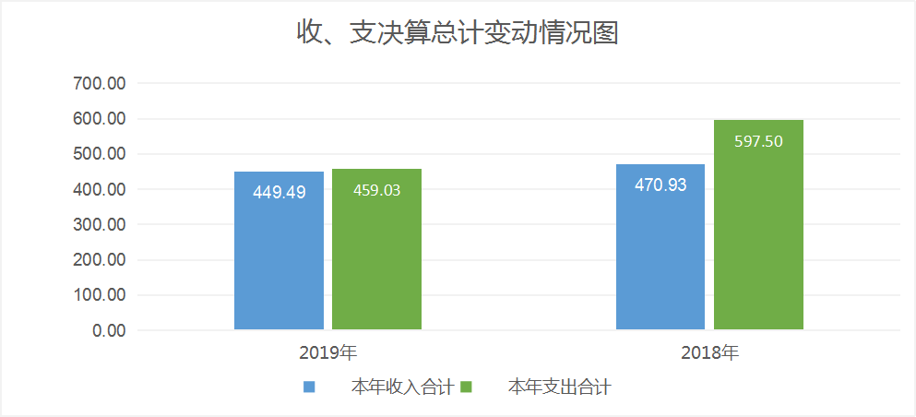

- 收入决算情况说明
2019年本年收入合计449.49万元，其中：一般公共预算财政拨款收入449.49万元，占100%。
（图2：收入决算结构图）（饼状图）
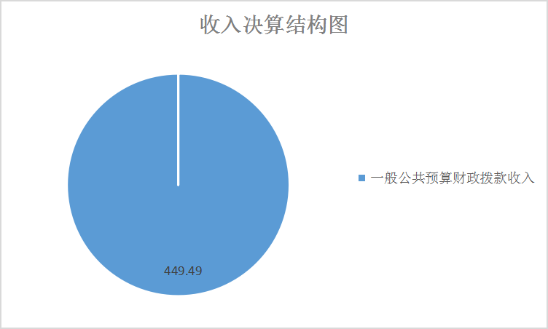
- 支出决算情况说明
2019年本年支出合计459.03万元，其中：基本支出374.37万元，占81.56%；项目支出84.66万元，占18.44%。
（图3：支出决算结构图）（饼状图）

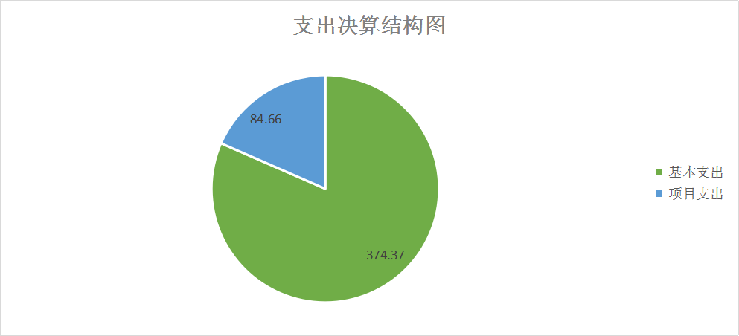

四、财政拨款收入支出决算总体情况说明
2019年我部本年财政拨款收入449.49万元，本年财政拨款支出459.03。与2018年相比，收入减少了21.44万元，减少4.55%、支出总计减少138.47万元，减少23.17%。主要变动原因是人员减少、专项项目减少。
（图4：财政拨款收、支决算总计变动情况）（柱状图）

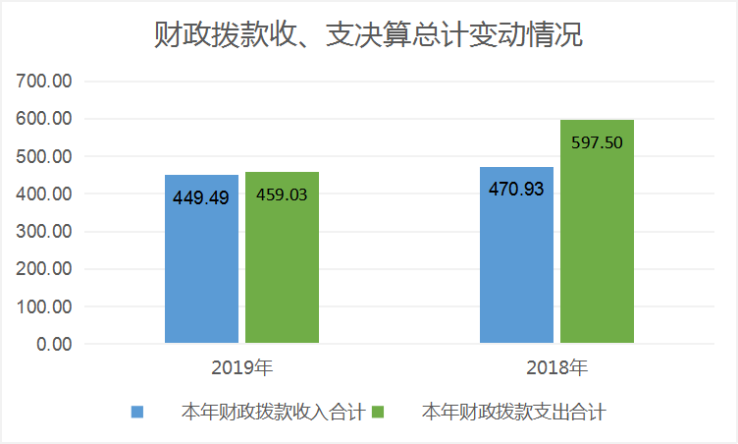

五、一般公共预算财政拨款支出决算情况说明

（一）一般公共预算财政拨款支出决算总体情况
2019年一般公共预算财政拨款支出459.03万元，占本年支出合计的100%。与2018年相比，一般公共预算财政拨款减少138.16万元，减少23.14%。主要变动原因是人员减少、专项项目减少。
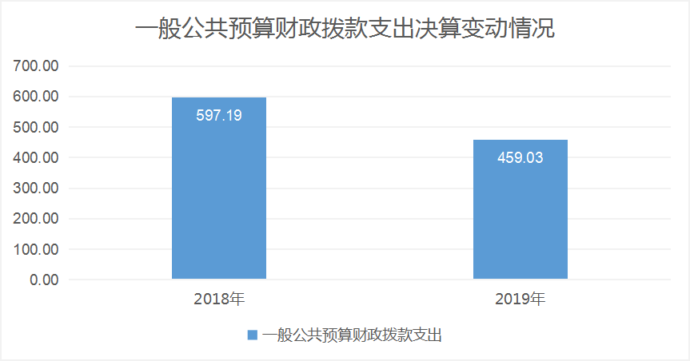
（图5：一般公共预算财政拨款支出决算变动情况）（柱状图）

（二）一般公共预算财政拨款支出决算结构情况
2019年一般公共预算财政拨款支出459.03万元，主要用于以下方面:一般公共服务（类）支出345.85万元，占75.34%；文化旅游体育与传媒（类）支出29.2万元，占6.36%；社会保障和就业（类）支出40.89万元，占8.91%；卫生健康支出18.23万元，占3.97%；住房保障支出24.84万元，占5.41%。
（图6：一般公共预算财政拨款支出决算结构）（饼状图）
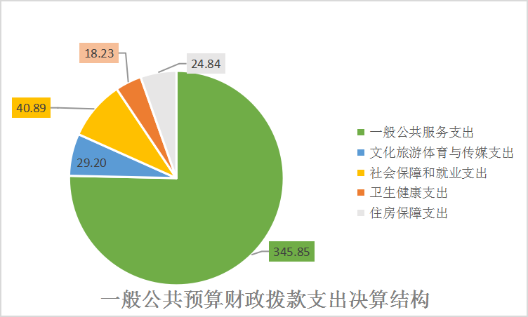

（三）一般公共预算财政拨款支出决算具体情况
2019年一般公共预算支出决算数为459.03，完成预算100%。其中：
1.一般公共服务2013301: 支出决算为201.88万元，完成预算100%；2013302: 支出决算为53.95万元，完成预算100%；2013350: 支出决算为88.52万元，完成预算100%。
2.文化旅游体育与传媒2070199: 支出决算为6.03万元，完成预算100%；2070699: 支出决算为1.5万元，完成预算100%；2079902: 支出决算为2.82万元，完成预算100%；2079999: 支出决算为18.85万元，完成预算100%。
3.社会保障和就业2080505: 支出决算为28.01万元，完成预算100%；2080506: 支出决算为12.88万元，完成预算100%。
4.卫生健康2101101:支出决算为7.15万元，完成预算100%；2101102:支出决算为7.36万元，完成预算100%；2101103:支出决算为2.28万元，完成预算100%；2101199:支出决算为1.44万元，完成预算100%。
5.住房保障2210201：支出决算为24.84万元，完成预算100%。

六、一般公共预算财政拨款基本支出决算情况说明
2019年一般公共预算财政拨款基本支出374.38万元，其中：
人员经费333.92万元，主要包括：基本工资60.01万元、津贴补贴95.62万元、奖金51.44万元、绩效工资8.3万元、机关事业单位基本养老保险缴费28.01万元、职业年金缴费12.88万元、职工基本医疗保险缴费14.51万元、公务员医疗补助缴费3.72万元、其他社会保障缴费3.55万元、住房公积金24.84万元、医疗费1.5万元、抚恤金29.42万元、医疗费补助0.1万元、奖励金0.02万元。
日常公用经费40.46万元，主要包括：办公费16.26万元、印刷费2.49万元、水费0.32万元、电费0.59万元、邮电费0.27万元、取暖费1.15万元、差旅费7.29万元、培训费0.27万元、公务接待费0.16万元、公务用车运行维护费11.65万元。

七、“三公”经费财政拨款支出决算情况说明

（一）“三公”经费财政拨款支出决算总体情况说明
2019年“三公”经费财政拨款支出决算为11.81万元，完成预算100%。

（二）“三公”经费财政拨款支出决算具体情况说明
2019年“三公”经费财政拨款支出决算中，因公出国（境）费支出决算0万元，占0%；公务用车购置及运行维护费支出决算0万元，占0%；公务接待费支出决算0.16万元，占1.35%。具体情况如下：
（图7：“三公”经费财政拨款支出结构）（饼状图）
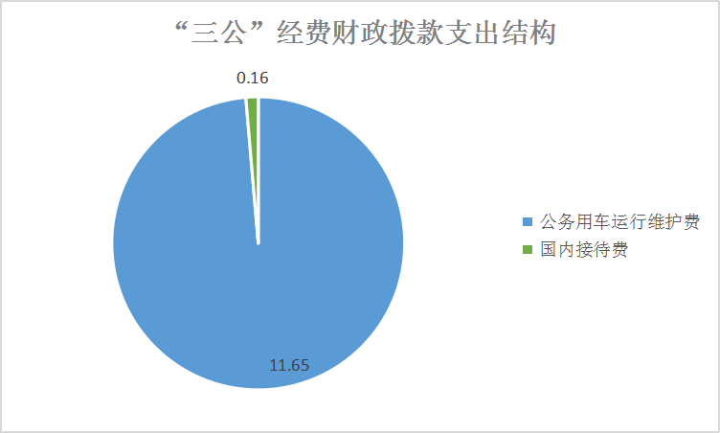
1.因公出国（境）经费支出0万元，完成预算0%。
2.公务用车购置及运行维护费支出11.65万元,完成预算100%。公务用车购置及运行维护费支出决算比2018年减少4.36万元，下降27.23%。主要原因是履行中央八项规定，节约开支。
其中：公务用车购置支出0万元。全年按规定更新购置公务用车0辆，金额0元。截至2019年12月底，单位共有公务用车2辆，其中：主要领导干部用车1辆、其他用车1辆。
公务用车运行维护费支出11.65万元。主要用于新闻采访、脱贫攻坚等所需的公务用车燃料费、维修费、过路过桥费、保险费等支出。
3.公务接待费支出0.16万元，完成预算100%。公务接待费支出决算比2018年减少0.14万元，下降46.67%。主要原因是厉行节约，规范开支。
国内公务接待支出0.16万元，主要用于执行公务、开展业务活动开支的交通费、住宿费、用餐费等。国内公务接待6批次，28人次，共计支出0.16万元，具体内容包括：省州媒体采访及上级部门调研等。

八、政府性基金预算支出决算情况说明
2019年政府性基金预算拨款支出0万元。
- 国有资本经营预算支出决算情况说明
2019年国有资本经营预算拨款支出0万元。

十、其他重要事项的情况说明

（一）机关运行经费支出情况
2019年，红原县委宣传部机关运行经费支出28.79万元，比2018年32.10万元减少3.31万元，下降10.31%，主要原因是人员减少。

（二）政府采购支出情况
2019年，红原县委宣传部政府采购支出总额11万元，其中：政府采购货物支出11万元。主要用于文化扶贫支出。授予中小企业合同金额11万元，占政府采购支出总额的100%。

（三）国有资产占有使用情况
截至2019年12月31日，红原县委宣传部共有车辆2辆，其中：主要领导干部用车1辆、其他用车1辆，其他用车主要是用于新闻采访、脱贫攻坚等；单价50万元以上通用设备0台（套），单价100万元以上专用设备0台（套）。

（四）预算绩效管理情况。
根据预算绩效管理要求，本部门（单位）在年初预算编制阶段，组织对4个项目开展了预算事前绩效评估，对4个项目编制了绩效目标，预算执行过程中，选取4个项目开展绩效监控，年终执行完毕后，对4个项目开展了绩效目标完成情况梳理填报。
本部门按要求对2019年部门整体支出开展绩效自评，从评价情况来看红原县委宣传部政拨款支出主要用于保障我部门机构正常运转、完成日常工作任务以及承担本部门事业发展相关工作。
1、基本支出：主要用于我单位正常运转的人员经费支出、日常公用经费支出。主要包括在职人员工资等人员经费以及办公费、差旅费、水电费、交通费、通讯费、办公设备购置等日常公用经费支出。存在的问题：预算编制准确性还需加强，主要是部分经费预算与实际开支存在差额。下一步改进措施：在预算时，深度分析本年经费在使用存在的问题情况，在充分考虑经费使用的效率前提下，并根据下年度工作需要,精细化编制单位预算。
2、项目支出：本部门还自行组织了4个项目绩效评价，从评价情况来看主要用于宣传专项业务费、州目标考核奖励、电影放映补助费、出版物印制费,实现规范支出，合理运用，有成效。
根据预算绩效管理要求，本部门（单位）在年初预算编制阶段，组织对4项目开展了预算事前绩效评估，对4个项目编制了绩效目标，预算执行过程中，选取4个项目开展绩效监控，年终执行完毕后，对4个项目开展了绩效目标完成情况梳理填报。

- 项目绩效目标完成情况。
本部门在2019年度部门决算中反映宣传专项业务费、州目标考核奖励、电影放映补助费、出版物印制费等4个项目绩效目标实际完成情况。
（1）宣传专项业务费项目绩效目标完成情况综述。项目全年预算数6.03万元，执行数为6.03万元，完成预算的100%。通过项目实施，对外宣传力度进一步加强，红原知名度进一步提升。
（2）州目标考核奖励项目绩效目标完成情况综述。项目全年预算数1.5万元，执行数为1.5万元，完成预算的100%。通过项目实施，保障了机关的正常运行。
（3）电影放映补助费项目绩效目标完成情况综述。项目全年预算数2.82万元，执行数为2.82万元，完成预算的100%。通过项目实施，丰富全县农牧民群众的精神生活，推动文化交流融合发展。
（4）出版物印制费项目绩效目标完成情况综述。项目全年预算数18.85万元，执行数为18.85万元，完成预算的100%。通过项目实施，增强宣传教育实效性，让宣传内容更加入心入脑。
项目绩效目标完成情况表
(2019 年度)
项目名称 |  |  | 宣传专项业务费
预算单位 |  |  | 红原县委宣传部
预算执行情况(万元) | 预算数: |  | 6.03 | 执行数: | 6.03
预算执行情况(万元) | 其中-财政拨款: |  | 6.03 | 其中-财政拨款: | 6.03
预算执行情况(万元) | 其它资金: |  | 0 | 其它资金: | 0
年度目标完成情况 | 预期目标 |  |  | 实际完成目标
年度目标完成情况 | 100% |  |  | 100%
绩效指标完成情况 | 一级指标 | 二级指标 | 三级指标 | 预期指标值(包含数字及文字描述) | 实际完成指标值(包含数字及文字描述)
绩效指标完成情况 | 项目管理 | 资金到位 | 资金拨付 | 100% | 100%
绩效指标完成情况 | 项目管理 | 财务管理 | 财务制度 | 财务制度是否健全，管理规范 | 财务制度健全，管理规范
绩效指标完成情况 | 项目管理 | 财务管理 | 会计核算 | 会计核算是否规范 | 会计核算规范
绩效指标完成情况 | 项目管理 | 资金管理 | 使用范围 | 资金使用是否合规 | 资金使用合规
绩效指标完成情况 | 项目管理 | 资金管理 | 支付依据 | 资金支付依据是否符合规定，即支付依旧合规资金量/资金总量×100% | 资金支付依据符合规定
绩效指标完成情况 | 项目管理 | 资金管理 | 开支标准 | 资金开支标准是否符合规定，即开支标准合规资金量/资金总量×100% | 资金开支标准符合规定
绩效指标完成情况 | 效益指标 | 项目效益 | 社会效益 | 进一步加强对外宣传力度，提升红原知名度。 | 对外宣传力度进一步加强，红原知名度进一步提升。
绩效指标完成情况 | 满意度指标 | 服务对象满意度 | 服务对象满意度 | 干部群众对此项目的满意度基本达到90%以上 | 干部群众对此项目的满意度基本达到了95%

项目绩效目标完成情况表
(2019 年度)
项目名称 |  |  | 州目标考核奖励
预算单位 |  |  | 红原县委宣传部
预算执行情况(万元) | 预算数: |  | 1.5 | 执行数: | 1.5
预算执行情况(万元) | 其中-财政拨款: |  | 1.5 | 其中-财政拨款: | 1.5
预算执行情况(万元) | 其它资金: |  | 0 | 其它资金: | 0
年度目标完成情况 | 预期目标 |  |  | 实际完成目标
年度目标完成情况 | 100% |  |  | 100%
绩效指标完成情况 | 一级指标 | 二级指标 | 三级指标 | 预期指标值(包含数字及文字描述) | 实际完成指标值(包含数字及文字描述)
绩效指标完成情况 | 项目管理 | 资金到位 | 资金拨付 | 100% | 100%
绩效指标完成情况 | 项目管理 | 财务管理 | 财务制度 | 财务制度是否健全，管理规范 | 财务制度健全，管理规范
绩效指标完成情况 | 项目管理 | 财务管理 | 会计核算 | 会计核算是否规范 | 会计核算规范
绩效指标完成情况 | 项目管理 | 资金管理 | 使用范围 | 资金使用是否合规 | 资金使用合规
绩效指标完成情况 | 项目管理 | 资金管理 | 支付依据 | 资金支付依据是否符合规定，即支付依旧合规资金量/资金总量×100% | 资金支付依据符合规定
绩效指标完成情况 | 项目管理 | 资金管理 | 开支标准 | 资金开支标准是否符合规定，即开支标准合规资金量/资金总量×100% | 资金开支标准符合规定
绩效指标完成情况 | 效益指标 | 项目效益 | 社会效益 | 更好的宣传党的方针政策，加大视觉形象建设范围，为广大干部群众营造良好的氛围。 | 更好的宣传党的方针政策，加大视觉形象建设范围，为广大干部群众营造良好的氛围。
绩效指标完成情况 | 满意度指标 | 服务对象满意度 | 服务对象满意度 | 干部群众对此项目的满意度基本达到90%以上 | 干部职工对此项目的满意度基本达到了95%

项目绩效目标完成情况表
(2019 年度)
项目名称 |  |  | 电影放映补助费
预算单位 |  |  | 红原县委宣传部
预算执行情况(万元) | 预算数: |  | 2.82 | 执行数: | 2.82
预算执行情况(万元) | 其中-财政拨款: |  | 2.82 | 其中-财政拨款: | 2.82
预算执行情况(万元) | 其它资金: |  | 0 | 其它资金: | 0
年度目标完成情况 | 预期目标 |  |  | 实际完成目标
年度目标完成情况 | 100% |  |  | 100%
绩效指标完成情况 | 一级指标 | 二级指标 | 三级指标 | 预期指标值(包含数字及文字描述) | 实际完成指标值(包含数字及文字描述)
绩效指标完成情况 | 项目管理 | 资金到位 | 资金拨付 | 100% | 100%
绩效指标完成情况 | 项目管理 | 财务管理 | 财务制度 | 财务制度是否健全，管理规范 | 财务制度健全，管理规范
绩效指标完成情况 | 项目管理 | 财务管理 | 会计核算 | 会计核算是否规范 | 会计核算规范
绩效指标完成情况 | 项目管理 | 资金管理 | 使用范围 | 资金使用是否合规 | 资金使用合规
绩效指标完成情况 | 项目管理 | 资金管理 | 支付依据 | 资金支付依据是否符合规定，即支付依旧合规资金量/资金总量×100% | 资金支付依据符合规定
绩效指标完成情况 | 项目管理 | 资金管理 | 开支标准 | 资金开支标准是否符合规定，即开支标准合规资金量/资金总量×100% | 资金开支标准符合规定
绩效指标完成情况 | 效益指标 | 项目效益 | 社会效益 | 丰富全县农牧民群众的精神生活，推动文化交流融合发展。 | 丰富全县农牧民群众的精神生活，推动文化交流融合发展。
绩效指标完成情况 | 满意度指标 | 服务对象满意度 | 服务对象满意度 | 农牧民群众对此项目的满意度基本达到90%以上 | 农牧民群众对此项目的满意度基本达到了95%

项目绩效目标完成情况表
(2019 年度)
项目名称 |  |  | 出版物印制费
预算单位 |  |  | 红原县委宣传部
预算执行情况(万元) | 预算数: |  | 18.85 | 执行数: | 18.85
预算执行情况(万元) | 其中-财政拨款: |  | 18.85 | 其中-财政拨款: | 18.85
预算执行情况(万元) | 其它资金: |  | 0 | 其它资金: | 0
年度目标完成情况 | 预期目标 |  |  | 实际完成目标
年度目标完成情况 | 100% |  |  | 100%
绩效指标完成情况 | 一级指标 | 二级指标 | 三级指标 | 预期指标值(包含数字及文字描述) | 实际完成指标值(包含数字及文字描述)
绩效指标完成情况 | 项目管理 | 资金到位 | 资金拨付 | 100% | 100%
绩效指标完成情况 | 项目管理 | 财务管理 | 财务制度 | 财务制度是否健全，管理规范 | 财务制度健全，管理规范
绩效指标完成情况 | 项目管理 | 财务管理 | 会计核算 | 会计核算是否规范 | 会计核算规范
绩效指标完成情况 | 项目管理 | 资金管理 | 使用范围 | 资金使用是否合规 | 资金使用合规
绩效指标完成情况 | 项目管理 | 资金管理 | 支付依据 | 资金支付依据是否符合规定，即支付依旧合规资金量/资金总量×100% | 资金支付依据符合规定
绩效指标完成情况 | 项目管理 | 资金管理 | 开支标准 | 资金开支标准是否符合规定，即开支标准合规资金量/资金总量×100% | 资金开支标准符合规定
绩效指标完成情况 | 效益指标 | 项目效益 | 社会效益 | 增强宣传教育实效性，让宣传内容更加入心入脑。 | 增强宣传教育实效性，让宣传内容更加入心入脑。。
绩效指标完成情况 | 满意度指标 | 服务对象满意度 | 服务对象满意度 | 干部群众对此项目的满意度基本达到90%以上 | 干部群众对此项目的满意度基本达到了95%

2.部门绩效评价结果。
本部门按要求对2019年部门整体支出绩效评价情况开展自评，《红原县委宣传部2019年部门整体支出绩效评价报告》见附件（附件1）。
本部门自行组织对宣传专项业务费、州目标考核奖励、电影放映补助费、出版物印制费开展了绩效评价，《宣传专项业务费项目2019年绩效评价报告》见附件（附件2），《州目标考核奖励项目2019年绩效评价报告》见附件（附件3），《电影放映补助费项目2019年绩效评价报告》见附件（附件4），《出版物印制费项目2019年绩效评价报告》见附件（附件5）。

- 名词解释

1.财政拨款收入：指单位从同级财政部门取得的财政预算资金。
2.事业收入：指事业单位开展专业业务活动及辅助活动取得的收入。
3.经营收入：指事业单位在专业业务活动及其辅助活动之外开展非独立核算经营活动取得的收入。
4.其他收入：指单位取得的除上述收入以外的各项收入。主要是利息收入。
5.用事业基金弥补收支差额：指事业单位在当年的财政拨款收入、事业收入、经营收入、其他收入不足以安排当年支出的情况下，使用以前年度积累的事业基金（事业单位当年收支相抵后按国家规定提取、用于弥补以后年度收支差额的基金）弥补本年度收支缺口的资金。
6.年初结转和结余：指以前年度尚未完成、结转到本年按有关规定继续使用的资金。
7.结余分配：指事业单位按照事业单位会计制度的规定从非财政补助结余中分配的事业基金和职工福利基金等。
8、年末结转和结余：指单位按有关规定结转到下年或以后年度继续使用的资金。
9.201301行政运行：指行政单位（包括实行公务员管理的事业单位）的基本支出。
10.2110105一般行政管理事务:指反映行政单位(包括实行公务员管理的事业单位)未单独设置项级科目的其他项目支出.
11.2013350事业运行:指反映事业单位的基本支出,不包括行政单位(包括实行公务员管理的事业单位)后勤服务中心、医务室等附属事业单位。
12.社会保障和就业（类）行政事业单位退休（款）机关事业单位基本养老保险缴费支出（项）：指部门实施养老保险制度由单位缴纳的养老保险费的支出。
13.社会保障和就业（类）行政事业单位退休（款）机关事业单位职业年金缴费支出（项）：指部门实施养老保险制度由单位缴纳的职业年金的支出。
14. 2101101 行政单位医疗：指行政事业单位医疗方面的支出。
15. 2101102事业单位医疗：指事业单位医疗方面的支出。
16. 2101103公务员医疗补助：指为行政单位提供医疗服务。
17. 210119其他行政事业单位医疗支出：指用于医疗卫生与计划生育管理方面支出。
18 .2070199其他文化支出:指用于其他文化方面的支出。
19.2079902宣传文化发展专项支出:指为宣传文化经济政策,支持宣传文化单位发展,繁荣社会主义宣传文化事业,加强社会主义宣传文化事业支出。
20. 2210201住房公积金：指指反映行政事业单位按人力资源和社会保障部、财政部规定的基本工资和津贴补贴以及规定比例为职工缴纳的住房公积金。
21.基本支出：指为保障机构正常运转、完成日常工作任务而发生的人员支出和公用支出。
22.项目支出：指在基本支出之外为完成特定行政任务和事业发展目标所发生的支出。
23.经营支出：指事业单位在专业业务活动及其辅助活动之外开展非独立核算经营活动发生的支出。
24.“三公”经费：指部门用财政拨款安排的因公出国（境）费、公务用车购置及运行费和公务接待费。其中，因公出国（境）费反映单位公务出国（境）的国际旅费、国外城市间交通费、住宿费、伙食费、培训费、公杂费等支出；公务用车购置及运行费反映单位公务用车车辆购置支出（含车辆购置税）及租用费、燃料费、维修费、过路过桥费、保险费等支出；公务接待费反映单位按规定开支的各类公务接待（含外宾接待）支出。
25.机关运行经费：为保障行政单位（含参照公务员法管理的事业单位）运行用于购买货物和服务的各项资金，包括办公及印刷费、邮电费、差旅费、会议费、福利费、日常维修费、专用材料及一般设备购置费、办公用房水电费、办公用房取暖费、办公用房物业管理费、公务用车运行维护费以及其他费用。

第四部分 附件

附件1
红原县委宣传部
2019年部门整体支出绩效评价报告
（报告范围包括机关和下属单位）

一、部门（单位）概况
（一）机构组成。
红原县委宣传部现有行政办公室、综合股、精神文明办、外宣办共4个内设机构组成。
（二）机构职能。
1．主要职能。
县委宣传部是县委主管意识形态方面工作的综合职能部门。主要职责是：
（一）负责组织、指导全县的理论研究、理论学习和理论宣传工作。
（二）负责引导社会舆论，指导协调新闻、出版部门的工作。对县广播电视局、县文化体育局、县新闻出版工作实施方案方针政策指导，管理县记者协会，并在政治方向和方针政策方面实施领导。
（四）负责规划、部署全局性的思想政治工作任务，会同有关部门研究和改进群众思想教育工作。
（五）负责指导、协调全县精神文明建设活动的开展。
（六）配合县委组织部做好党员教育工作；负责编审党员教育教材；指导全县党员学习。
（七）负责从宏观上指导全县各级各类学校的德育、政治理论教学和思想政治工作。
（八）负责全县对外和港澳台的宣传工作；指导协调全县对外文化交流工作。
（九）受县委委托，会同县委组织管理县级新闻、文化、出版等部门的领导干部，指导这些部门领导班子的建设；对宣传文化广电系统科股室干部的任免提出意见；制定培训计划并组织对全县知识分子工作和理论、新闻、出版、文艺等方面优秀人才的选拔、培养工作。
（十）负责提出全县宣传文化事业发展的指导方针；指导宣传文化系统制定政策、法规；按照县委的工作部署，对宣传文化系统各部门之间的工作进行协调。
（十一）根据州，县宣传报道要点，组织采写稿件，并向《阿坝日报》、《四川日报》等各级办刊推荐
（三）人员概况。
我单位为独立核算全额拨款行政单位。截止2019年底我单位共有编制14个，其中公务员编制7个，行政工勤编制1个，事业编制6个，在职14人，其中参公0人，公务员7人，行政工勤编制1个，事业编制6人。
二、部门财政资金收支情况
（一）部门财政资金收入情况。
2019年度财政拨款收入总计449.49万元,占总收入100%,与2018年相比，减少21.44万元，降低4.55%，增减变动原因是项目资金减少。
（二）部门财政资金支出情况。
2019年度财政拨款支出总计459.03万元,占总支出100%,与2018年相比，减少138.47万元，降低23.17%。增减变动原因是项目支出减少。
三、部门财政支出管理情况
（一）预算编制情况。
我中心严格按照《预算法》及相关财经法规和政策编制本年度预算，严格控制编报质量，保证所有资金合法合规，严格按照相关规定进行预算编制，中央转移支付资金按照文件要求下达，专项转移支付严格根据分地区分项目进行编制。
（二）执行管理情况。
我中心预算执行到位，严格按照预算管理进行支付并做到节能降耗，“三公”经费严格按照年初预算执行。
（三）综合管理情况。
在财务管理过程中建立健全财务核算制度、严格执行国家相关财经法规，加强了会计基础工作、逐渐规范了财务管理行为。严格按照《行政单位会计制度》和《行政单位财务规则》的规定设置的会计科目，建立了科学有效的会计核算方式，均真实、合法、准确的反映各项收支活动；建立健全了内控制度，加强和完善了经费收支和财务管理，积极配合各级财政部门开展相关经费的考评工作；本院在资金使用过程中，合理使用各项资金，严格执行各项经费开支范围和标准。对中央、省转移支付资金的使用全部用于与国土事务，并确保专款专用；在账务报销过程中贯彻执行国家颁布的有关财务制度，严格按照《会计法》规定以完整、合法的原始凭证及财务报销手续进行报账、核算，做到了手续齐备、内容真实、数据准确、账目清晰，认真及时的填报了各项年度统计报表；在整个财务收支管理中做到了会计核算与财政收支账一致，实现了会计电算化，在采购资金支出时手续齐备，采购的固定资产及时登记并入账；严格落实《党政机关厉行节约反对浪费条例》的相关规定，进一步规范了“三公经费”的管理并严格控制了“三公经费”的支出。
（四）整体绩效。
宣传部整体支出绩效目标良好，较好完成今年预定工作目标，严格按照预算管理进行支付并做到节能降耗，“三公”经费严格按照年初预算执行。在全面贯彻落实党的十九大精神,坚持以习近平新时代中国特色社会主义思想为指导,努力实现人民群众满意。
四、评价结论及建议
（一）评价结论。
根据《2019年红原县部门支出绩效评价指标体系》评分得分93分，其中：绩效评价扣1分，原因为绩效覆盖评价率较低。内部控制健全完整扣1分,原因内部控制部完善.
(二)存在问题。
预算编制准确性还需加强，主要是部分经费预算与实际开支存在差额。
(三)改进建议。
1.加强组织领导，增强预算编制的准确性，提高对预算编制与执行的认识，为绩效评价工作开展创造更好的条件；
2.建立长效机制，加强管理提高部门支出的绩效成果，为更好的服务工作发挥最大效益。

附件2
中共红原县委宣传部
关于电影放映补助费项目支出
绩效的自评报告
红原县财政局：
一、项目概况
（一）项目基本情况
为挖掘和发扬文化艺术资源，培育和造就新一代文化艺术骨干，营造浓厚的氛围，引领红原县电影事业长足发展，丰富群众精神文化生活。
二、项目资金申报及使用情况
（一）项目资金申报及批复情况
经费与2019年1月2日下达。
（二）资金计划、到位及使用情况（可用表格形式反映）
1.2019年1月2日该笔项目资金已全部到位，到位率100%。
2.资金使用
截止2019年，该笔项目资金已使用完毕。
（三）项目财务管理情况
我单位严格按照会计核算制度，坚持先审核，后审批的财务管理制度。规范专项资金核算，确保账目清晰我单位严格按照红原县人民政府制定的项目资金管理办法进行管理，对专项资金进行单独核算，保证专项资金核算的真实、准确、完整；确保专项资金专款专用，我单位根据专项资金的预定用途支出款项，严格执行专项资金管理制度，积极发挥财务工作人员的会计监督功能，避免让财务监督流于形式，确保专项资金专款专用；财务人员所有报账凭证的审核，对原始凭证的真实性、合法性进行把关。该项目支出均有相关的授权审批，资金拨付严格审批程序，使用规范，会计核算结果真实、准确。
三、项目实施及管理情况
该项目由分管负责人具体负责实施，严格执行《财务管理规定》扎实推进，同时明确工作目标、时间节点，统筹协调，确保项目按期推进。
四、项目绩效情况
（一）项目完成情况。
该项目于该项目于2019年完工。
（二）项目效益情况
挖掘和发扬文化艺术资源，培育和造就新一代文化艺术骨干，更是推进红原县电影事业发展的重要举措。
五、评价结论
在电影放映的过程中，挖掘了更多的文艺资源，该项目自实施以来，我县农牧民群众生活更加丰富多彩，同时在广大干部群众中营造了浓厚的氛围。

附件3
中共红原县委宣传部
关于州目标考核奖励项目支出
绩效的自评报告
红原县财政局：
一、项目概况
（一）项目基本情况
为认真贯彻落实省委、州委关于加强视觉形象建设要求和县委对户外广告宣传工作的相关要求，紧紧围绕县委、县政府建设“三地一时代”中心工作，在全县范围内更换户外大型广告，广泛深入宣传各个领域工作开展，为全县经济社会健康快速发展营造了良好的社会氛围。
二、项目资金申报及使用情况
（一）项目资金申报及批复情况
经费于2019年1月2日下达
（二）资金计划、到位及使用情况（可用表格形式反映）
1.2019年1月2日该笔项目资金已全部到位，到位率100%。
2.资金使用
截止2019年，该笔项目资金已使用完毕。
（三）项目财务管理情况
我单位严格按照会计核算制度，坚持先审核，后审批的财务管理制度。规范专项资金核算，确保账目清晰我单位严格按照红原县人民政府制定的项目资金管理办法进行管理，对专项资金进行单独核算，保证专项资金核算的真实、准确、完整；确保专项资金专款专用，我单位根据专项资金的预定用途支出款项，严格执行专项资金管理制度，积极发挥财务工作人员的会计监督功能，避免让财务监督流于形式，确保专项资金专款专用；财务人员所有报账凭证的审核，对原始凭证的真实性、合法性进行把关。该项目支出均有相关的授权审批，资金拨付严格审批程序，使用规范，会计核算结果真实、准确。
三、项目实施及管理情况
该项目由专人负责具体实施，严格执行《财务管理规定》扎实推进，同时明确工作目标、时间节点，统筹协调，确保项目按期推进。
四、项目绩效情况
（一）项目完成情况。
该项目于该项目于2019年完工。
（二）项目效益情况
更好的宣传党的方针政策，加大视觉形象建设范围，为广大干部群众营造良好的氛围。
五、评价结论
为全县经济社会健康快速发展营造了良好的社会氛围。

附件4
中共红原县委宣传部
关于宣传专项业务费项目支出
绩效的自评报告
红原县财政局：
一、项目概况
（一）项目基本情况
为积极推进我县政治、经济、文化与社会发展，切实加强我县对外宣传力度，充分调动全面各部门、各宣传媒体、通讯员及新闻工作者的积极性，提升我县新闻宣传工作的质量和水平。
二、项目资金申报及使用情况
（一）项目资金申报及批复情况
经费于2019年1月2日下达
（二）资金计划、到位及使用情况（可用表格形式反映）
1.2019年1月2日该笔项目资金已全部到位，到位率100%。
2. 资金使用
截止2019年，该笔项目资金已使用完毕。
（三）项目财务管理情况
我单位严格按照会计核算制度，坚持先审核，后审批的财务管理制度。规范专项资金核算，确保账目清晰我单位严格按照红原县人民政府制定的项目资金管理办法进行管理，对专项资金进行单独核算，保证专项资金核算的真实、准确、完整；确保专项资金专款专用，我单位根据专项资金的预定用途支出款项，严格执行专项资金管理制度，积极发挥财务工作人员的会计监督功能，避免让财务监督流于形式，确保专项资金专款专用；财务人员所有报账凭证的审核，对原始凭证的真实性、合法性进行把关。该项目支出均有相关的授权审批，资金拨付严格审批程序，使用规范，会计核算结果真实、准确。
三、项目实施及管理情况
该项目由专人负责具体实施，严格执行《财务管理规定》扎实推进，同时明确工作目标、时间节点，统筹协调，确保项目按期推进。
四、项目绩效情况
（一）项目完成情况。
该项目于该项目于2019年完工。
（二）项目效益情况
积极推进我县政治、经济、文化与社会发展，切实加强我县对外宣传力度，充分调动全面各部门、各宣传媒体、通讯员及新闻工作者的积极性，提升我县新闻宣传工作的质量和水平。
五、评价结论
进一步提高我县新闻宣传和信息报送质量，及时、准确、全面反映各项工作推进情况，实现新闻宣传和信息报送工作的常态化、制度化、规范化，为全县经济社会健康快速发展营造了良好的社会氛围。

附件5
中共红原县委宣传部
关于出版物印制费项目支出绩效的自评报告
红原县财政局：
一、项目概况
（一）项目基本情况
为进一步丰富群众精神文化生活、完善出版物印制工作长效机制，充分发挥出版物对青少年、农牧民群众的教育作用。
二、项目资金申报及使用情况
（一）项目资金申报及批复情况
大型户外广告经费与2019年1月2日下达
（二）资金计划、到位及使用情况（可用表格形式反映）
1.2019年1月2日该笔项目资金已全部到位，到位率100%。
2. 资金使用
截止2019年，该笔项目资金已使用完毕。
（三）项目财务管理情况
我单位严格按照会计核算制度，坚持先审核，后审批的财务管理制度。规范专项资金核算，确保账目清晰我单位严格按照红原县人民政府制定的项目资金管理办法进行管理，对专项资金进行单独核算，保证专项资金核算的真实、准确、完整；确保专项资金专款专用，我单位根据专项资金的预定用途支出款项，严格执行专项资金管理制度，积极发挥财务工作人员的会计监督功能，避免让财务监督流于形式，确保专项资金专款专用；财务人员所有报账凭证的审核，对原始凭证的真实性、合法性进行把关。该项目支出均有相关的授权审批，资金拨付严格审批程序，使用规范，会计核算结果真实、准确。
三、项目实施及管理情况
该项目由专人负责具体实施，严格执行《财务管理规定》扎实推进，同时明确工作目标、时间节点，统筹协调，确保项目按期推进。
四、项目绩效情况
（一）项目完成情况。
该项目于该项目于2019年完工。
（二）项目效益情况
加强全县出版物市场规范，同时整合部门、学校、家庭、社区等各方面力量，推进出版物规范化，实现净化文化市场、丰富群众精神文化生活。
五、评价结论
引导出版物市场进一步规范，发挥引领作用，进一步丰富农牧民群众精神文化生活。

第五部分 附表

一、收入支出决算总表

二、收入决算表

三、支出决算表

四、财政拨款收入支出决算总表

五、财政拨款支出决算明细表

六、一般公共预算财政拨款支出决算表

七、一般公共预算财政拨款支出决算明细表

八、一般公共预算财政拨款基本支出决算表

九、一般公共预算财政拨款项目支出决算表

十、一般公共预算财政拨款“三公”经费支出决算表

十一、政府性基金预算财政拨款收入支出决算表

十二、政府性基金预算财政拨款“三公”经费支出决算表

十三、国有资本经营预算支出决算表

